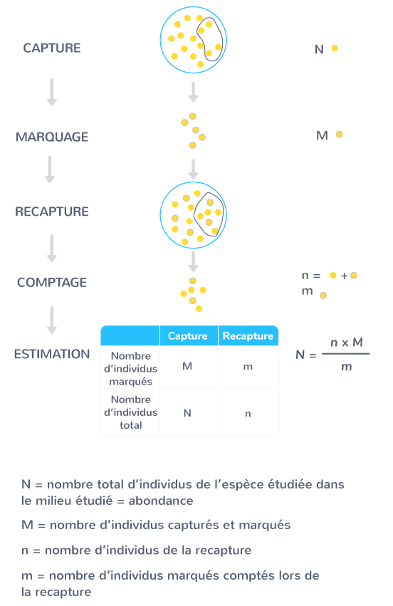

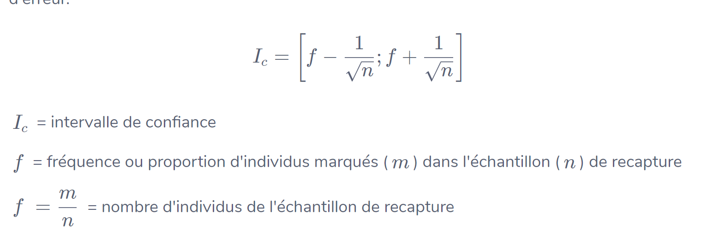

L'équilibre de Hardy-Weinberg est applicable dans les conditions suivantes :

* population de taille infinie ;
* reproduction sexuée ;
* panmixie ;
* absence de forces évolutives.

**Dans la réalité, les fréquences des allèles varient au cours des générations. Ces variations sont liées aux effets de forces évolutives telles que migration, mutation, sélection et dérive.**

**\***

**Equoilibre de hardy Weinberg =**

* LQ panxémie
* La reproduction assexuée
* L’abscence de forces évomlutives
* La population de tailles infinie